Mẫu số 10. Phôi chứng chỉ bồi dưỡng kiến thức pháp luật về giao thông đường bộ

Mặt trước
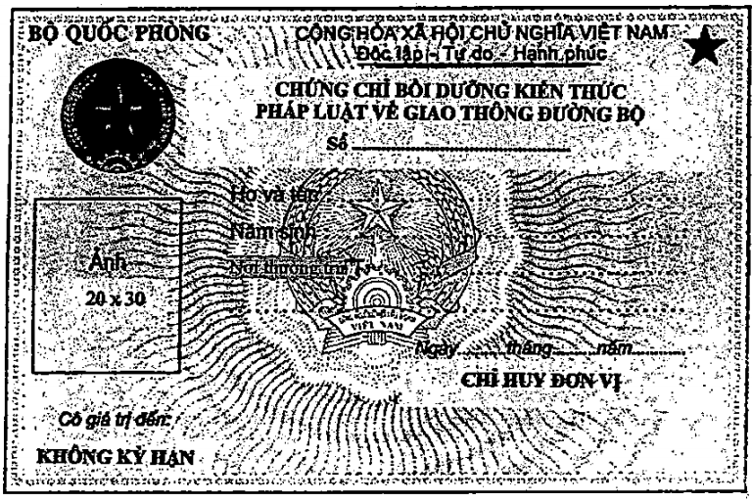

Mặt sau
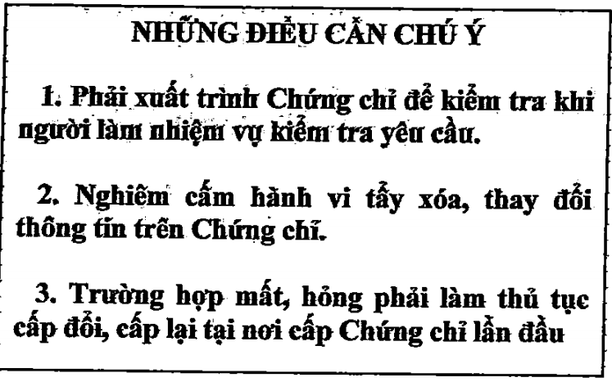

1. Kích thước thành phẩm: 6 cm x 9 cm;
2. Kỹ thuật bảo vệ:
- Thiết kế vân nền trên phần mềm bảo an Fotuna;
- In mực bảo vệ không màu, phát quang dưới đèn UV (quân hiệu, hoa văn phần chữ ký);
- Ngôi sao in mực Oviei, chuyển màu từ màu đồng sang màu xanh dưới ánh sáng ở góc độ khác nhau.

